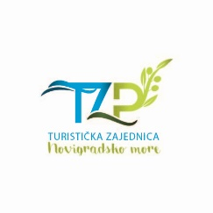

Turistička zajednica područja Novigradsko more

Nikole Tavelića 11

23242 Posedarje

OIB 27882380094

e-mail: [info@tznm.hr](mailto:info@tznm.hr)

web: [www.tznm.hr](http://www.tznm.hr)

* Realizaciju projekta ( verzija na hrvatskom jeziku).

Turistička zajednica područja Novigradsko more je drugu godinu za redom zakupila

bigboard na izlazu s AC Zadar 1 i provodila marketinške aktivnosti kako bi u fokus stavila

oglašavanje autentične ponude te prezentirala kulturnu i prirodnu baštinu destinacije . Odabir za bigboard izlaz sa AC Zadar 1 je bio logičan odabir ako uzmemo u obzir da je Zadarska Županija izrazito tranzitna turistička destinacija gdje se turisti najčešće koriste cestovnim

prometom i smatramo da smo jedna od rijetkih turističkih zajednica na području u Zadarske

županije koja zakupljujući javni prostor pomno osmišljenom kampanjom daje veliki prostor u oglašavanju brend koncepta TZZŽ podižući dodatnu vidljivost SayYes brenda.

* Realizaciju projekta ( verzija na engleskom jeziku).

The Novigrad Sea Tourist Board has, for the second consecutive year, rented a billboard at the exit from the Zadar 1 highway and carried out marketing activities to focus on promoting the authentic offerings and presenting the cultural and natural heritage of the destination. The choice of the billboard location at the Zadar 1 highway exit was a logical decision, considering that Zadar County is a highly transit-oriented tourist destination where tourists most often travel by road. We believe that we are one of the few tourist boards in the Zadar County area that, by renting public space, creates significant advertising space for the Zadar Region Turist Bord brand concept through a carefully designed campaign, boosting the visibility of the SayYes brand.

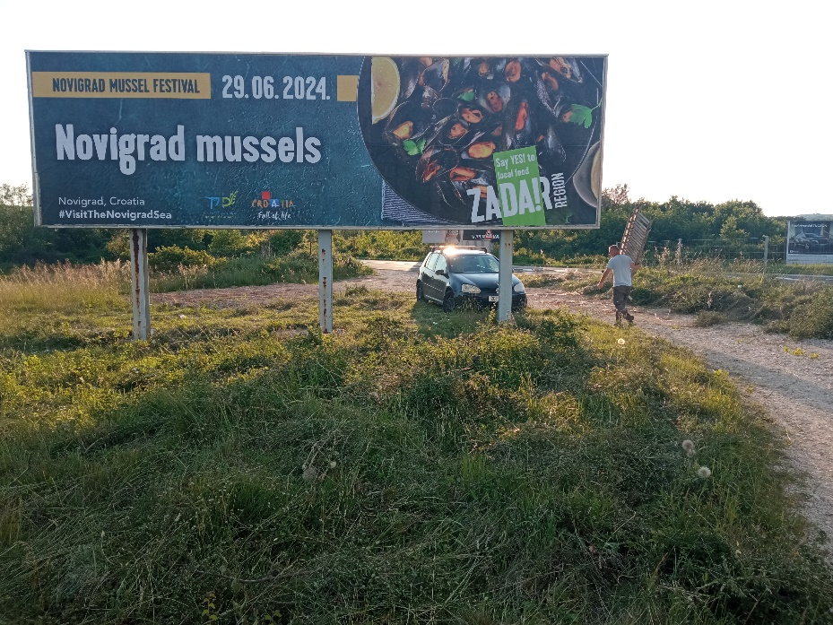

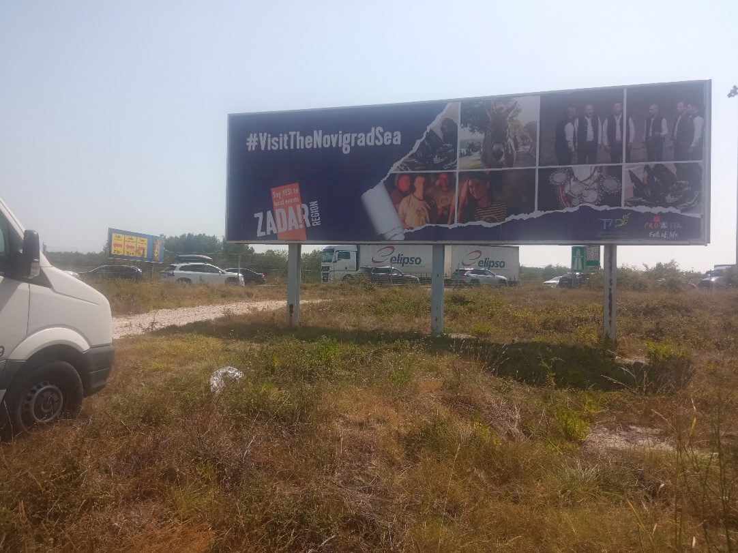

Sredstva za realizaciju projekta su osigurana

**iz Fonda za turistički nedovoljno razvijena područja i kontinent.**

